Олимпиада по истории Отечества 9 класс
Фамилия, имя участника _______________________________________
Школа_______________________________________________________
1) Прочитай записи. Подчеркни в каждой строке лишнее.
1) 1709 г., XVIII в., 1802 г. , 1240 г.
2) 1480 г., 1404 г. , 1547 г. , 1476 г.
3) половцы, хазары, гончары, печенеги
4) Гагарин, Хрущёв, Брежнев, Сталин

2) Соедини стрелками.

1547 г. X в.
1775 г. XXI в.
988 г. XVI в.
2011 г. XVIII в.
3) Прочитай данные слова, выбери нужные и заполни таблицу.
Столыпин, Святослав, Фрунзе, Александр I, Твардовский, Сталин
Князь Киевской Руси
Император России
Руководитель СССР

4) Запиши данные исторические события в хронологической последовательности.
полёт Гагарина в космос, начало Второй мировой войны, эпоха «застоя», окончание Великой Отечественной войны
- __________________________________________________________________
- __________________________________________________________________
- __________________________________________________________________
- __________________________________________________________________

- Запиши данные слова в таблицу.
Дефицит товаров, Хрущёв, фестиваль, кризис власти и экономики,
реабилитация осуждённых, Брежнев
«оттепель» | «застой»

6) Вставь в дату нужную цифру. Запиши соответствующее событие.

февраль 191 . г. – ____________________________________________________

1 сентября 193 . г. – ___________________________________________________

7) Прочитай слова. Обобщи.

Великая Отечественная, Афганская, Вторая мировая – это__________________
Жуков, Конев, Рокоссовский - это ______________________________________
меньшевики, эсеры, большевики – это __________________________________

8) Допиши предложение.

Путь по Ладожскому озеру назвали «Дорогой жизни», потому что __________________________________________________________________________________________________________________________________________________________________________________________________________________
9) Рассмотри фотографию. Запиши, кто на ней изображён и что ты о нём знаешь.
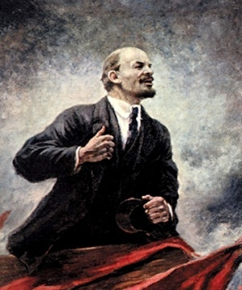
________________________________________________________________________________________________________________________________________________________________________________________________________________________________________________________________________________________________________________________________________________________________________________________

10) Заполни таблицу, вставив недостающие данные.
1941 -1945 гг.

СССР

захватническая
победа

